Vyšší rostliny
Rostlinná Pletiva
Základní stavební jednotkou buňka, rozlišené tělo kormus, buňky různých částí se liší.
- Pletiva = soubory buněk, které mají stejnou velikost a tvar a vykonávají stejné funkce
Dělení pletiv
- Podle způsobu vzniku
  - Pravá pletiva
    - Dělení buněk, dceřiné buňky spojené
  - Nepravá pletiva
    - Seskupení původně volných buněk
- Podle schopnosti (buněk pletiv) se dělit
  - Dělivá pletiva (meristémy)
  - Trvalá pletiva
    - Diferenciované (rozlišené buňky, každá určitá funkce) buňky, dále se nedělí
- Podle tloušťky buněčné stěny, přítomnosti intercelulár (mezibuněčné prostory) a tvaru buněk
  - Parenchym
    - Tenkostěnné buňky, četné mezibuněčné prostory
    - Buňky protáhlé (palisádový parenchym) nebo kulovité (mezenchym)
    - Speciální typ: Aerenchym - větší podíl mezibuněčných prostor vyplněných vzduchem
  - Prozenchym
    - Jednosměrně protažené buňky
    - Šikmé příčné přehrádky, bez intercelulár (buňky těsně vedle sebe)
    - Starší buňky tlustostěnné
    - Vodivé - cévní svazky
  - Kolenchym
    - Tenkostěnné buňky, bez intercelulár
    - Ztlustlé v rozích - rohový kolenchym
    - Ztlustlá celá stěna - deskový kolenchym
  - Sklerenchym
    - Tlustostěnné buňky
    - Kanálky - procházejí jimi plazmodezmy - komunikace mezi buňkami
    - Buňky postupně zevnitř odumírají, zůstávají jen jako mechanická opora
    - (u jádřince hrušky - hrudky) - sklereidy
- Podle funkce
  - Dělivá (meristémy)
    - Drobné parenchymatické buňky
    - Dělení - růst rostliny
    - Nachází se na vrcholcích stonků, kořenových špičkách (zde prodlužování)
      - Primární meristém - růst buňky takto, dělivá aktivita se může znovu obnovit -
      - Sekundární meristém - obnovení aktivity trvalých pletiv (kambium, felogén (tloustnutí druhotné kůry), kalus (hojivé pletivo)) - sekundární kůra stromů...
  - Krycí (pokožka)
    - Na povrchu rostlin pokožka (epidermis)
    - Dlaždicovité buňky, těsně vedle sebe - bez mezibuněčných prostor (zamezuje výparu vody, vchodu škodlivin) - zajišťuje ochranu buňky
    - Chybí chlorofyl
    - Vrstva kutikuly - ochrana
    - Průduchy (stomata) - na spodní straně listů - výměna CO2 a O2
      - Schopnost otevírání a zavírání
      - Vysoká vzdušná vlhkost - vyklenutí
      - Nízká vzdušnost buňky - ztráta vody - zmenšení
    - Součástí krycích pletiv - trichomy (chlupy)
      - Krycí - ochrana - jednobuněčné i vícebuněčné (nemusí být souběžně, mohou i vyčuhovat) - špička se neodlomí
      - Žláznaté - zakončené paličkou vylučující sliz, silice, pryskyřičné látky (po poškození vytíká)
      - Žahavé - lahvicovitý tvar - v hrdle zůžení - 1buněčné - křehká BS - špička, např u kopřiv - zde kys. mravenčí - popálení
  - Vodivá
    - transport látek v rostlině
    - cévní svazky
    - 2 části:
      - Dřevní část (tulém)
        - cévice, cévy - vzestupný transport
      - Lýková část (floém)
        - sítkovice, asimiláty z listů do místa spotřeby
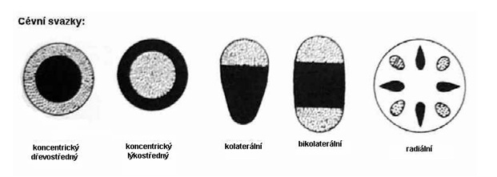
        - Typy cévních svazků:
          - dřeřvostředný - lýkostředný - bočný - dvojbočný - paprsčitý
  - Základní
    - mezi pletivy krycími a vodivými
    - Asimilační - chloroplasty - zisk důležitých látek
    - Vyměčovací - silice, pryskyřice (medníky, mléčnice)
    - Zpevňovací (mechanické) - kolenchym, sklerenchym,
      - Pevnost, pružnost, ochrana
    - Zásobní - leukoplasty a škrobová zrna
    - Vodní - hromadí se voda (sukulenty)
Vegetativní rostlinné orgány
- Soubory pletiv - typická stavba a funkce
  - Vegetativní orgány
    - zabezpečují výživu, růst, výměnu látek s prostředím - kořen, stonek, list
  - Generativní orgány
    - rozmnožování - květ, plod
Kořen
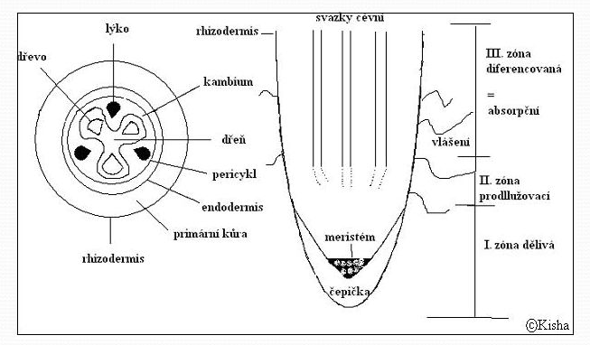
příčný řez kořenem
- cévní svazky
  - dřevo
  - líko
  - zbytek kambium
- kůra
  - 3 vrstvy = endodemis
modifikace kořene
- zásobní bulvy
- hlízy
  - řepa
- vzdušné kořeny
  - monstróza
- příčepivý kořen
  - břečtan
- parazitické
  - vysávání živin hostitele
význam
- potrava pro člověka
- hnojivo
- lékařství
- kosmetika
Stonek (kanobium)
- většinou nad zemí
- nese listy a některé orgány
- transport roztoků
Typy stonků
- Byliny
  - lodyha
    - střídavé listy
  - stvol
    - lysty v přízemní růžici
  - stéblo
    - dutý
    - s kolínky
- Dřeviny
  - stromy
    - kmen + koruna
  - keře
    - stonek se větví od země
  - polokeře
    - horní část bilinná
Příčný řez stonkem
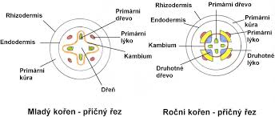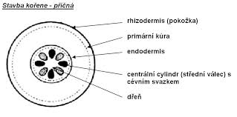
- cévní svazky
- dřeň
- kambium
- Perycykl
  - základ pro růst kořenů
- Cévní svazky
- Dřeň
- Jednoděložné rostliny – neuspořádané c. Svazky
- Druhotné tloustnutí stromu
  - činností:
    - felogén
    - kambium
modifikace stonku
- oddenky
  - zásobovací funkce, vegetativní rozmnožování
- oddenkové hlízy
  - (brambory)
- stonkové hlízy
  - zásobní orgány
  - kedlubna
- šlahouny
  - plazyvé prýty
  - rozmnožování
  - používají např. Jahody
- stonkové úponky
  - přichycení
  - réva
- Brachyblasty
  - zdřevnatělé, na nich listy
- kolce
  - ochraná funkce
význam stonku
- potrava
- krmivo pro zvířata
- průmysl
List
- postraní orgány
- na stonku
- fotosyntéza, transpirace výměna plynů
vnější stavba
- čepel, řapík
- l. řapíkové X přisedlé
- postavení listů na stonku
  - střídavé
    - po jednom
    - a
  - vstřícné
    - dva naproti sobě
    - b, c
  - přeslenité
    - růžice
    - d

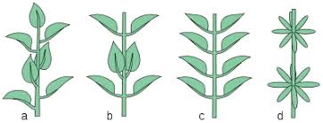
- tvar čepele
  - jednoduché
  - složené
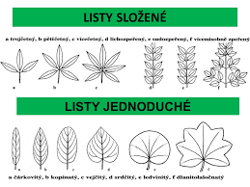
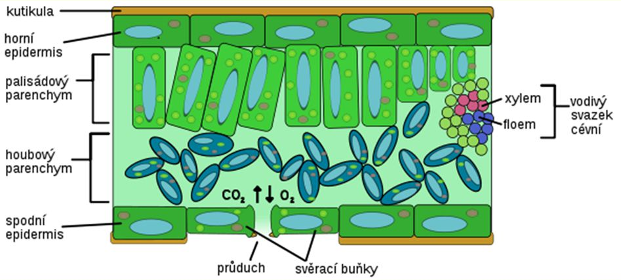

- Dvoulící (bifaciální) list
  - odlišné strany
- Jednolící (monofaciální) list
  - stejné strany
modifikace listu
- trny
- listové úponky
- cibule
význam
- potrava
- fotosintéza
- bilinky, koření
- kosmetika, lékařství
Generativní Rorstlinné Orgány - Květ, Plod
Květ
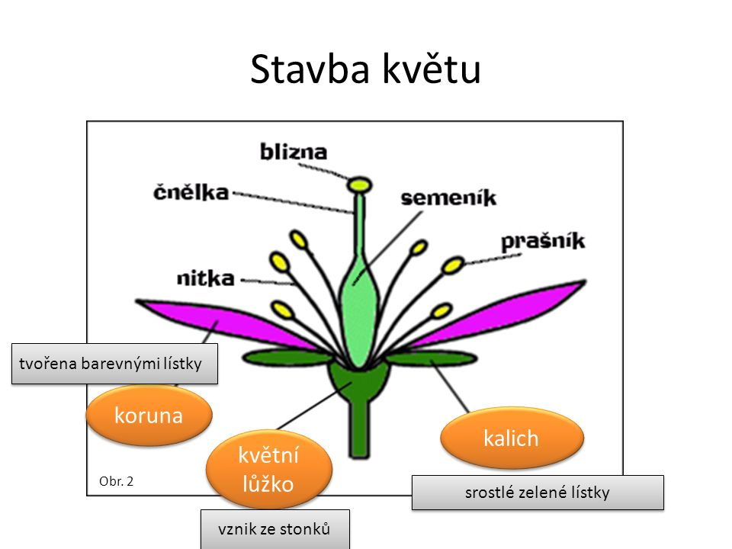
- Soubor přeměněných listů
- Slouží k rozmnožování
Stavba:
- Květní stopka
- Květní lůžko
- Reprodukční orgány
- Květní obaly
  - Rozlišené
    - Kalich (calyx) - K
      - Vnější část, zelené lístky
    - Koruna (corolla) - C
      - Vnitřní část, zbarvená
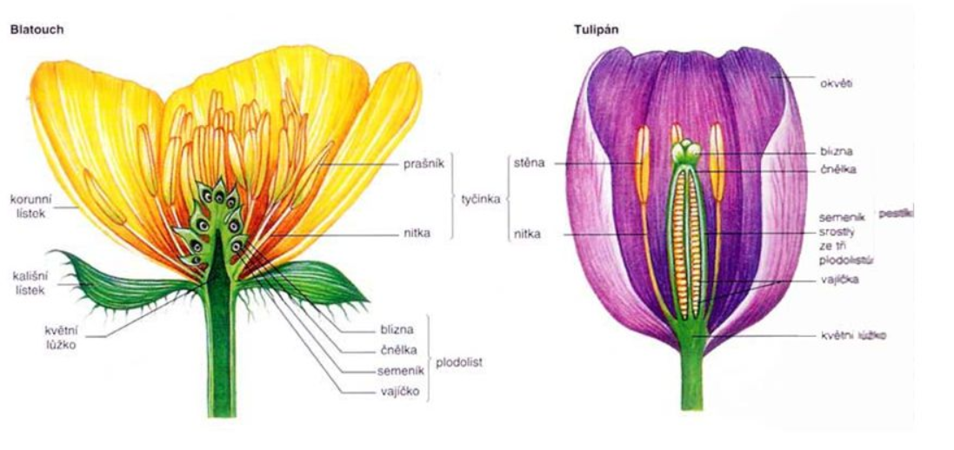
  - Nerozlišené
    - Okvětí (perigon) - P
      - Tvarově a barevně nerozlišené lístky

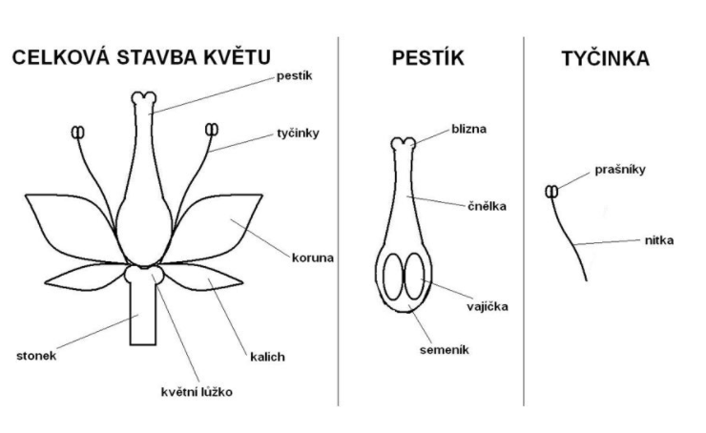
Reprodukční orgány
- Plodolisty (gyneceum) - G
  - Samičí pohlavní orgán ♀
  - Srůstem plodolistů - pestík ♂
- Typy semeníku:
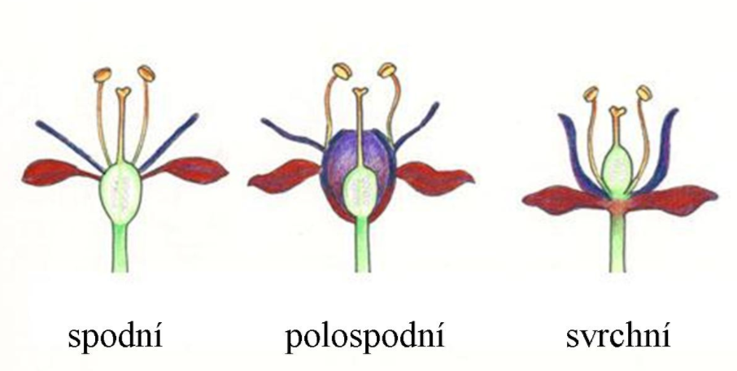
  - Spodní - květní obaly a tyčinky nad semeníkem, (hvězdnicovité)
  - Polospodní - květní obaly a tyčinky uprostřed semeníku (lomikámen)
  - Svrchní - květní obaly a tyčinky nad pod semeníkem (brukvovité)
- Tyčinky - (andreceum):
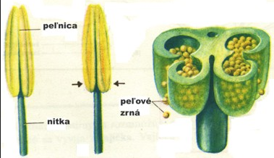
  - Samčí pohlavní orgány
  - Prašník:
  - 2 prašné váčky
    - v každém 2 prašná pouzdra
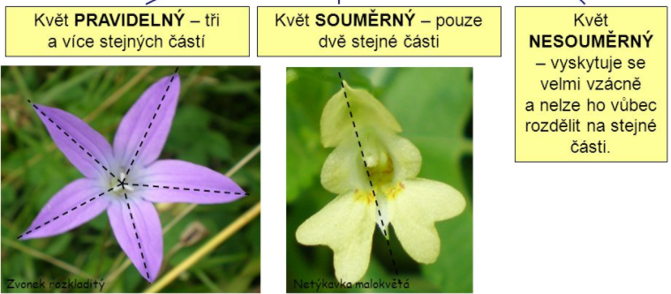
Souměrnost květu
- Souměrný - 1 rovina souměrnosti
- Pravidelný - více rovin souměrnosti
- Nesouměrný
Květ
- Jednopohlavný - rostlina jednodomá (obbě pohlaví na jedné rostlině), dvoudomá (rozdíné rostliny) - květy jednopohlavné, jen jeden typ repr. org.
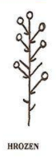
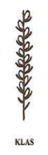
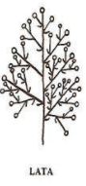
- Oboupohlavný (obě pohlaví na jednom květu)
Květenství
- Soubor květů na společném stonku
- Hlavní vřeteno - větví se na postranní
  - Jednoduchá:
    - Hroznovitá:
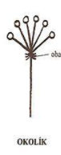
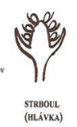
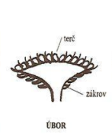
      - Hrozen (rybíz), klas, lata (oves), okolík, hlávka, úbor
    - Vrcholičnatá
      - Vrcholík, vidlan, vijan
  - Složená
    - Složený okolík, hrozen vijanů
- Čaje z květů - lipový, heřmánkoví
- Masti - léčiva
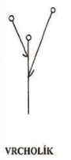
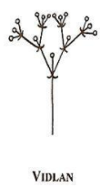
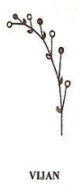
- Potraviny - zelenina
- Kosmetika - parfémy - jasmín, růže
Plod
- Mnohobuněčný útvar - rozmnožování
- Skládá se ze semen a oplodí
Semeno
- Osemení - ochranná funkce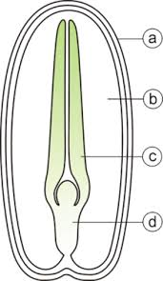
- Živné pletivo (endosperm) - zásobní látky
- Zárodek – embryo
  - Kořínek
  - Článek podděložní (hypokotyl)
  - Vzrostný vrchol
  - Dělohy
Oplodí
- Vznik přeměnou plodolistů
- 3 vrstvy
  - exokarp – blanitá vrstva na povrchu
  - mezokarp - …
  - endokarp - …
souplodí
- soubor plodů vzniklých z 1 květu, spojených květním lůžkem
- nepř. souplodí nařek, souplodí peckoviček
plodenství
- soubor plodů z 1 květenství např. Hrozen bobulí
Klasifikace plodů
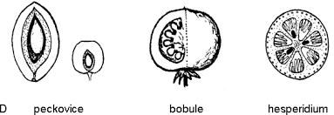
- Dužnaté
  - malvice
  - peckovice
  - bobule
- suché
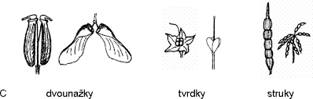
  - pukavé
    - měchýřek
    - lusk
    - šešule
    - šešulka
    - tobolka
  - nepukavé
    - nažka
    - oříšek
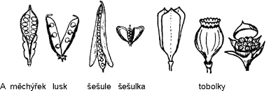
    - obilka
  - poltivé
    - struk
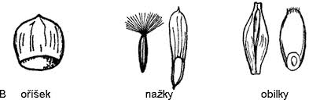
    - dvounažka
    - tvrdka

Fiziologie Rostlin
vodní režim
- rozpouštědlo, transport látek
- Nižší rostliny – celým povrchem těla přímají vodu
- Vyšší rostliny
  - přímají prostřednictvím kořenových svazků, listů
  - rozvod pomocí cév a cévic
  - vypařování průduchy
- Příjem vody
  - Apoplast
    - pasivní, přes buněčnou stěnu a mezibuněční prstory
    - 95%
  - Symplast
    - aktivně
    - z buňky do buňky
- Příjem ovlivňje:
  - teplota půdy
  - obsah O₂ v půdě
  - Koncentrace půdního roztku
  - velikost půdních částic
  - Intenzita transpirace
- Vedení vody
  - pomocí cévních svasků
  - Transpirační proud
    - proudění vody od kořenů nahoru
- Výdej vody
  - Transpirace
    - listem
    - Kutikulární – pokožková (max. 10%)
    - stomatární – průduchy
  - Transpiraci ovivňuje
    - Vnitřní faktory
      - velikost a počet průduchů, morfologie a anatomie listů …
    - Vnější
      - teplota a vlchkost vzduchu, proudění, půdní vlchkost
  - intenzita transpirace
    - = množství vody za čas na plochu
  - Gutace
    - výdej vody v kapalném skupenství
      - ve formě kapek hydatodami
      - při velké vzdušné vlhkosti
REFERÁT: KRYTOSEMENNÉ (Holoublek, Šálek, Blažík, Procházka)
minerální výživa
- Kromě C H O i další biogenné prvky
- kříjem ve formě iontů – součást půdního roztoku => kořenové vlášení
- Dusík
  - složka bílkovin
  - příjem ve formě NO₃⁻ a NH₄⁺
- Fosfor
  - složka nukleonovách kyselin
- Draslík vápník
  - formou K+, Ca²⁺
  - význam pro hydrataci cytoplazmy
    - ^{K zvyšují obsah vody}
    - ^{ca} ho snižují
- Hořčík
  - součást chlorofilu
  - mg²⁺
- Mikrobiogenní prvky – FE3+ Cu2+ Zn2+ Co2+ Cl-
- příjem živin i mimokořenově (hnojení na list]
- Hidrponie
  - pěstování rostlin v živynných roztocích
Růst rostlin
- nevratné zvětšování oběmu a hmotnost
- 1 buněčné rostliny
  - po dosažení určité velikosti dělení

- 3 fáze růstu
  - embrionárnlní
    - neustálé dělení buněk
    - zvětšování jejich počtu
  - prodlužovací
    - buňky se nedělí, vakuoly zvětšují objem
    - splinutí vakuol v jednu
    - organely zatlačeny k BS
  - diferenciační
    - buňky se tvarově odlišují
    - specializování funkcí
- Faktory růstu
  - Vnitřní
    - Rostliné hormony = fytohormony
      - stimulatory
        - povzbuzují růst
        - patří sem auksiny, gibereliny a cytokininy
      - inhibitory
        - brzdí růst
        - kyselina absciová
        - ethylen
  - vnější
    - Světlo
      - fotosintéza
      - nedostatek – prodlužování stonlů, potlačení růstu listů, barva
    - Teplota
      - optimální teploty jsou specifické
    - Voda
      - obsah živin
      - nedostatek → zakrnění
    - Znečištění živ. Prostředí
individuální vývoj rostlin
- Ontogeneze = sled ud8lost9 od vzniku organismu po zánik
- životní ciklus = doba od vzniku do uhinutí
- délka života rostlin různá
  - podle toho, kolikrát za život rostliny tvoří plody
    - monokarpické
      - jednoleté
        - letničky
        - rajčata
        - tykev
        - slunečnice
      - Dvouleté
        - cukrovka
        - zelí
        - mrkev
      - Víceleté
        - agáve
    - polokarpické
      - kvetou a mají plody několikrát za život
      - trvalky, keře, stromy

